Prénom : ……………………… | Date : ………………………………………………………..

 | DES TEXTES ET DES HISTOIRES (T-02)

Pourquoi la hyène est-elle rayée ?

Autrefois, il y a fort longtemps de cela, la hyène était très amie avec le lièvre. C'était une amitié bien étrange : rusée, la hyène trompait le lièvre chaque fois que l'occasion se présentait et le brave lièvre la laissait faire. Ne voulant pas de querelles, il préférait ne rien dire.

Souvent, nos deux amis allaient ensemble à la pêche. Patient et silencieux, le lièvre restait pendant des heures au bord de l'eau. Aussi attrapait-il bien plus de poissons que la turbulente hyène qui n'arrêtait pas de courir sur la berge au point que ses poissons arrivaient à s’échapper, même avec la ligne. Malgré cela, la hyène n’était jamais perdante. A tout moment, elle dérobait au lièvre son poisson, de sorte que celui-ci pêchait alors surtout pour elle.
Un jour, il en eut assez :
- Je passe mon temps à pêcher, mais en fin de compte, c'est toi qui manges tout le poisson.  - Il est bien possible que je mange un peu plus de poissons que toi, mais je suis aussi plus grande que toi. Tu n'arriverais même pas à manger tout ce poisson et il finirait par se gâter, rétorqua la hyène.  - La question n'est pas là. Je peux le faire fumer et le poisson fumé ne se gâte pas.  - D'accord, nous allons fumer le poisson, accepta la hyène s'imaginant qu'elle arriverait bien à voler le poisson fumé.  Le lièvre était brave, mais pas stupide. Il ramassa sa pêche et s’en alla sur l'autre berge. | 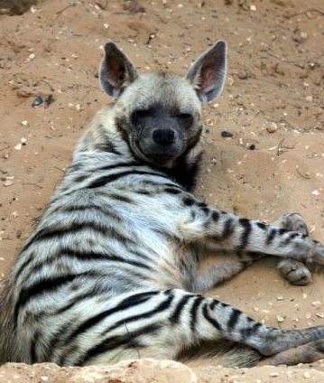

La hyène fit la grimace :
- Surtout ne t'endors pas : on risquerait de venir voler ton poisson !
Sur ce, ils se quittèrent. A la tombée de la nuit, la hyène appela le lièvre :
- Hé, lièvre ! as-tu fini de fumer ton poisson ?
Le lièvre ne répondait pas.
- Ne t'endors pas, sinon un voleur te prendra toute ta pêche !

Sans rien dire, le lièvre déposa une broche en fer dans le feu. La hyène traversa doucement la rivière et s'approcha à pas de loup du lièvre et de ses poissons. Le lièvre fit mine de dormir. Lorsque la hyène s'empara d'un poisson, il bondit sur ses pieds, attrapa la broche et rossa la hyène avec le bout chauffé à blanc. Sans dire un mot, celle-ci s'enfuit à toutes jambes. Arrivée de l'autre côté de la rivière, elle appela à nouveau le lièvre :
- Hé, lièvre ! n'as-tu pas vu un voleur ?
- Un voleur est venu, mais je l'ai corrigé, rit le lièvre.
- Je sais. J'ai senti les coups jusqu'ici. Avec quoi l'as-tu battu ?
- Avec une broche chauffée à blanc.

Depuis ce temps, la hyène porte des rayures que la broche chauffée à blanc laissa sur son dos.

Conte africain - Anonyme

